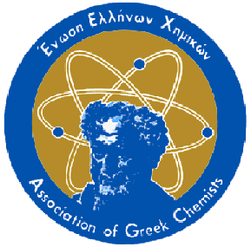

ΕΝΩΣΗ ΕΛΛΗΝΩΝ ΧΗΜΙΚΩΝ
Ν.Π.Δ.Δ. Ν. 1804/1988
ΠΕΡΙΦΕΡΕΙΑΚΟ ΤΜΗΜΑ ΒΟΡΕΙΟΥ ΑΙΓΑΙΟΥ
ΗΛΙΑ ΒΕΝΕΖΗ 1 - ΜΥΤΙΛΗΝΗ - 81100
Τηλ. & FAX : 22510-28183
E-mail : n.aegean@eex.gr

Μυτιλήνη : 5/2/19
Αρ. Πρωτ. : 4

ΠΡΟΣ :
Τα μέλη του Π.Τ.Β. Αιγαίου της Ε.Ε.Χ.

ΚΟΙΝ.:
Ε.Ε.Χ./Κ.Υ.

Αγαπητοί συνάδελφοι,
Προκειμένου να πραγματοποιήσουμε την τακτική συνέλευση του Τμήματός μας, σας προσκαλούμε το Σάββατο 9/2/2019 και ώρα 19:30 στο γραφείο του Τμήματος, Ηλία Βενέζη 1, Μυτιλήνη.
Τα θέματα της ημερήσιας διάταξης είναι:
- Απολογισμός πεπραγμένων 2018.
- Οικονομικός απολογισμός για το έτος 2018.
- Προγραμματισμός ενεργειών για το έτος 2019.
- Άλλα θέματα που ενδεχομένως τεθούν από τα μέλη.

Μετά τη λήξη των εργασιών της συνέλευσης και για να τιμήσουμε το νέο χρόνο, θα κόψουμε την πίτα του 2019.

Συναδελφικά
Για τη Δ.Ε.
του Ε.Ε.Χ./Π.Τ.Β. Αιγαίου

Ο ΠΡΟΕΔΡΟΣ Ο ΓΡΑΜΜΑΤΕΑΣ

ΠΑΝΑΓΙΩΤΗΣ ΧΑΤΖΗΒΑΣΙΛΕΙΟΥ ΓΕΩΡΓΙΟΣ ΑΧΛΑΔΑΣ

